Технически университет-София

ФТК,специалност:Телекомуникации

Основи на инженерното проектиране

Курсова работа №3

„Проектиране на детайли и механични съединения”

Разработил: Калина Йорданова Проверил:.................
Поток:7,група:40,фак.№111210034 /ас.Светлана Янева/
Инженерен анализ на Сигнална лампа

1.Главна функция-подаване на светлинен сигнал,светлинна сигнализация.
2.Главна фукция на детайлите:
Детайл № | Главна функция
1-корпус | Защита,провеждане на ел.сигнал
2-пластина контактна | Провеждане на ел.сигнал(енергия)
3-ухо | Осъществява контакт с външен източник
4-изолатор | Изолиране
5-скоба | Закрепване,провеждане на ел. сигнал
6- основа | Изолиране,закрепване
7-лампа | Преобразуване на ел. енергия в светлинна енергия
8-винт | Закрепване,провеждане на ел. енергия
9-винт | Закрепване,провеждане на ел. енергия
10-шпилка | Закрепване
11-шайба | Защита,разпределя налягането,провежда ел.енергия
12-гайка | Закрепване,провеждане на ел. енергия

3.Основни функции на сигналната лампа и реализиращите ги детайли:
Входящият поток е ел.енергия,преобразуване на ел. енергия в светлинна енергия,а изходящият поток е светлинна енергия.
ОФ1-Провеждане на ел. енергия(1,2,3,5,8,9,11,12)
ОФ 2-Преобразуване на ел. енергия в светлинна енергия(7)
ОФ 3-Изолация(4,6)
ОФ 4-Защита(1,11)
ОФ 5-Закрепване(5,6,8,9,10,12)
4.Функции на повърхнините на детайли:
Повърхнина № | Функция | Форма | Задължителност на формата
1,6,7,8,13,16,17,18 | Осигуряват механичен контакт | равнина | да
6,8,11,12,16,18 | Ограничава детайла | равнина | да
2,3,4,5 | Ограничава детайла | цилиндър | да

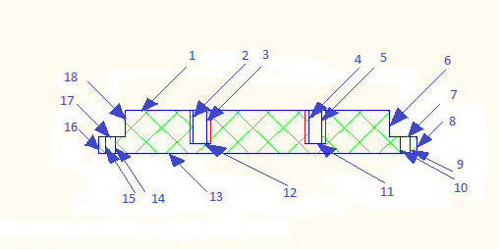
5.Ред на сглобяване
Операция № | Детайл или СЕ,към който се добавя | Детайл или СЕ,който се добавя
1 | 6 | 5,3,11,10,12
2 | 1 | 3,11,8
3 | 5 | 4,1,2,9
4 | 9 | 7

6.Технология на изработване:
Детайл 8,9-винт-фрезоване и резбонарязване.
7.Модификация
Премахваме скобата.Пробиваме отвор в основата за свързващия винт.Основата ще е изработена от изолатор.Ухото,което осъществява контакт с външен източник, ще бъде прикрепено към свързващия винт,между основата и изолатора.Основата ще бъде прикрепена към околната среда чрез слепване.

